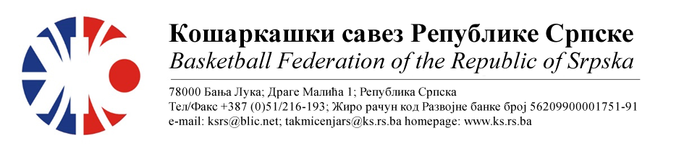БИЛТЕН
ПРВЕНСТВО РС ЗА МЛАЂЕ КАТЕГОРИЈЕ
Такмичарска сезона 2022/2023
ЈУНИОРКЕ
Финални турнир

Бројутакмице:  1. | ЖKK ОРЛОВИ | ЖКК ЛЕОТАР 03 |  | 20 | 00
 | Резултат по четвртинама: | ()
 | Делегат:
 | Судије:
ПРИМЈЕДБЕ:
- ЖКК Леотар 03 одустао од учешћа на финалном турниту
Бројутакмице:  2. | КК ЛАВОВИ | КК МЛАДИ КРАЈИШНИК | 75 |  | 48
 | Резултат по четвртинама: | (18:07, 19:12, 19:13, 19:16)
 | Делегат: Јаковљевић С.
 | Судије: Скендерија Д., Ваван С, Симић В,
ПРИМЈЕДБЕ:
- Без примједби.
Бројутакмице:  3.  За 3.мјесто | ЖКК ЛЕОТАР 03 | КК МЛАДИ КРАЈИШНИК |  | 00 | 20
 | Резултат по четвртинама: | ()
 | Делегат:
 | Судије:
ПРИМЈЕДБЕ:
- ЖКК Леотар 03 одустао од учешћа на финалном турниру
Бројутакмице:  4.  Финале | ЖKK ОРЛОВИ | КК ЛАВОВИ | 63 |  | 67
 | Резултат по четвртинама: | (22:10, 05:20, 16:12, 20:25)
 | Делегат: Јаковљевић С.
 | Судије: Скендерија Д., Вранковић Б., Симић В.
ПРИМЈЕДБЕ:
- Организатор није обезбиједио вођење статистике.
- Досуђена ТГ тренеру екипе Б Ближњаковић А.због приговора
- Остало без примједби.

ОДЛУКЕ :

- Одигране утакмице региструју се постигнутим резултатом.

- Утакмице ЖКК Орлови – ЖКК Леотар 03 и ЖКК Леотар 03 – КК Млади Крајишник, се региструју службеним резултатом 20:00 за противничке екипе, због одустајања ЖКК Леотар 03

- Кажњава се ЖКК Леотар 03 са........................................................450 КМ
-због одустајања од такмичења
(Тачка 11.2.4.20 Пропозиција, веза Тачка 11.4)

- Кажњава се КК Лавови са..................................................................30 КМ
-због досуђене ТГ тренеру Ближњаковић А.
(Тачка 11.2.4.2 Пропозиција, веза Тачка 11.4)

- Кажњава се КК Млади Крајишник са................................................30 КМ
-због необезбјеђења статистике
(Тачка 11.2.1.20 Пропозиција, веза Тачка 11.4)- половина предвиђене казне

- Кажњава се ЖКК Орлови са..............................................................30 КМ
-због необезбјеђења статистике
(Тачка 11.2.1.20 Пропозиција, веза Тачка 11.4)- половина предвиђене казне

ОСТАЛА САОПШТЕЊА :

- Изречене новчане казне уплатити одмах, а најкасније у року од 5 (пет) дана од правоснажности одлука (Тачка 11.5. Пропозиција такмичења).

- Првак Републике Српске у конкуренцији јуниорки за такмичарску сезону 2022/23 је екипа КК ЛАВОВИ.
ПЛАСМАН ОСТАЛИХ ЕКИПА:
- 2. ЖКК ОРЛОВИ
- 3. КК МЛАДИ КРАЈИШНИК
- 4. ЖКК ЛЕОТАР 03

ЧЕСТИТАМ КК ЛАВОВИ ОСВАЈАЊЕ НАСЛОВА ПРВАКА РЕПУБЛИКЕ СРПСКЕ.

Комесар турнира: Комесар за такмичење
Синиша Јаковљевић Миодраг Ивановић, с.р.

